最優秀 LOM 地域社会向上プログラム
Best Local Community Empowerment Program
LOM名 |  | 申請担当者名
一般社団法人広島青年会議所 |  | 大野 貴嗣
基本情報 |  | Basic Information
事業名 |  | Name
ひろしま ぶらフォト２０１８ |  | Hiroshima Photogenic 2018
目的 |  | Purpose
- 市民が都心の情報を発信・収集できる仕組みを構築することを目的とします。  - 市民が都心に関する情報を得て、回遊性を向上させることを目的とします。 |  | - To build a mechanism which delivers and collect information about city center.  - To enhance migrations of citizens at city center by getting information about it.
開始日※日付で記載 |  | Start date
２０１８年８月１０日（金） |  | JCIウェブフォームは、カレンダーから選択方式なので記載不要
終了日※日付で記載 |  | End date
２０１８年８月３０日（木） |  | JCIウェブフォームは、カレンダーから選択方式なので記載不要
事業対象者 |  | Target
広島市民７３９名 |  | 739 Hiroshima citizens
SDGsの該当項目  該当項目を１つのみ選択 |  | Sd goal
１１．住み続けられるまちづくりを |  | 11. Sustainable cities and communities
発展段階  Active Citizen Framework「展開」の項目での３項目の発展段階から選択 ①健康な身体と精神 ②教育と経済力強化 ③平和・繁栄・持続可能性 |  | Development stage  “Health and Wellness”・“Education and Economic Empowerment”・“Peace, Prosperity, and Sustainability”から選択
- 平和・繁栄・持続可能性 |  | “Peace, Prosperity, and Sustainability”
概要 |  | Overview
【第１部】  広島市内の学生をはじめとする協力者と共に、人々を巻き込んで「＃ひろぶら」を周知させ、有効活用してもらえるようにするための方法を考えました。フォトジェニックストリートを創出するための製作物の製作を協力者と共に行いました。このことで、事業に対する積極的な関わりの気持ちを高め、私たちと同じ思いのベクトルを持ってもらえました。また、この事業を広めるために我々が果たすべき取り組みについてのディスカッションを行い、発表していただきました。  【第２部】  第１部で製作した製作物を対象地域に設置し、フォトジェニックなスポットを創出しました。ＳＮＳへの投稿の際には「＃ひろぶら」というハッシュタグをつけてもらうように 促すことで、ハッシュタグ検索により様々な情報が得られるようになりました。また、同じ目的で、既存のまちの魅力を撮影したものについても「＃ひろぶら」で投稿していただくことで、みんなで都心を活性化している実感を得ることができ、将来に亘って持続可能な盛り上がりを期待しています。ハッシュタグ投稿を促すために、事業ポスターを協力店舗中心に掲示していただき、店員さんからも積極的に声を掛けてもらうように依頼をしました。そしてハッシュタグがより多くの人々の目に触れるよう、「＃ひろぶら」というパネルを街中に掲示させていただきました。周辺店舗へも事業期間だけの特別メニューを作ってもらいＳＮＳ投稿につなげることで、事業の盛り上がりを図りました。併せて期間中の週末（８月２５日、２６日）に企画エリアの中心地にあるパルコ広島店前で、うちわを配布し、そのうちわの一部をノベルティ引換券として活用しました。引換デスクを企画エリアから少し離れた場所に設けることで、企画エリア内を散策し、多くのフォトジェニックスポットを楽しむ機会を創出しました。 |  | <Part 1>  With partners, we had discussed the effective method to spread and utilize “#HIRO-BURA”, which stands for the title of this project in Japanese. Also, we produced tools which create photogenic scenery. This program engaged our partners to achieve shared goals.  <Part 2>  We set tools produced in part 1 at our target area around city center. We announced to use “#HIRO-BURA” when people post about any information about city center on their SNS. It enabled people to collect various information about Hiroshima city center. Furthermore, “#HIRO-BURA” bring a sense of togetherness toward community development among citizens. In project promotion, we offered many shops to put up flyers and shop staffs to communicate with their customers. We displayed “#HIRO-BURA” panels at city center for eye-catching decoration. Shops prepared special menus for this project, which would lead customers to spread them. At the weekend, we handed out paper fan as promotion goods at the center of project area and used a part of them as an exchange ticket for the novelty, an original sticker. and give original sticker by exchange the part of paper fan. We set the exchange place at the edge of project area so that people could walk around the area and enjoy the photogenic spots.
- 目的・財務計画・実施 |  | Objectives, Planning, Finance and Execution
このプログラムの目的を記述してください |  | What were the objectives of this program? ※200単語まで
地域社会の健全な発展を目的とする事業（公益目的事項１９） |  | Healthy development of local society.
このプログラムが、どのようにJCI行動計画に準じているかを記述してください JCI Plan of Actionを参照して、インパクトImpact（影響力）・モチベートMotivate（意欲）・インベストInvest（投資）・コラボレートCollaborate（協働）・コネクトConnect（つながり）についてそれぞれ記載してください |  | How does this program align to the JCI Plan of Action? ※200単語まで
「Ｍｏｔｉｖａｔｅ」  - より良い変化を生み出す革新的なプラットフォームを提供することにより、次世代の能動的市民がＪＣＩとＪＣＩの全活動に加わるように推奨する。  - 若者が持続可能なインパクトを生み出す契機になるＪＣＩイベントのプログラム内容を見直す。  「Ｃｏｎｎｅｃｔ」  - 世界中の能動的市民の若者を取り込むために、地域に重点を置いた市場資源を開発する。 |  | For “Motivate”, we  - Ensure the next generation of active citizens is engaged with JCI and all its activities by providing them innovative platforms to create positive change.  - Review the program structure of JCI Events to ensure that they keep young people motivated to create sustainable impact.  For “Connect”, we  - Develop marketing resources with a regional focus, in order to better market the organization and engage young active citizens around the world.
予算計画通りにプロジェクトを実行できましたか？  予算上の工夫や、予算の内訳の概算を記述してください |  | Was the budget an effective guide for the financial management of the project? ※150単語まで
予算総額５３０，０００円と計画し、決算総額５１３，６７０円となりました。予算を効果的に使うために、もっとも重要となるフォトジェニックスポット作成費として企画演出費に予算の約８０％を注入し、その他の支出をなるべく控えたことで、予算内で活動をすることができました。 |  | The budget was 530,000JPY, and closing amount was 513,670JPY. We focused on 80% of our budget in creating photogenic spots which would be the most important factor for this project. The budget led this project effective result.
このプロジェクトはどのようにJCIミッション・ヴィジョンを推進しましたか？  ミッションとヴィジョンに分けて記載  ミッション：より良い変化をもたらす力を青年に与えるために、発展・成長の機会を提供すること  ヴィジョン：若き能動的市民の主導的なグローバル・ネットワークになること |  | How does this project advance the JCI Mission and Vision? ※200単語まで  【参考】  JCI Mission：To provide development opportunities that empower young people to create positive change  JCI Vision：To be the leading global network of young active citizens
ＪＣＩミッション  市民が都心の情報を発信・収集できる仕組みを構築することで、都心が活性化し、新たな賑わいが生まれていくためのきっかけを創出しました。また協力店舗の方々は本事業を機会にＳＮＳで店舗の魅力を積極的に発信し、市民とのコミュニケーションを深める機会を提供することができました。  ＪＣＩビジョン  事業協力者や協力店舗に参加してもらうことにより、都心に賑わいと回遊性を生むことについて興味と共感を得ることで、ＪＣだけにとどまらない貴重な地域のネットワークの確立に寄与したと考えます。また、市民がＳＮＳを活用して都心の情報を発信・収集する仕組みが構築されたことにより、世界に広島の魅力を発信し、国内外のネットワーク構築に寄与することができました。 |  | JCI Mission  We provided opportunities that citizens easily collect and deliver information about city center by building a mechanism and that shops who cooperated us deepened communications with citizens.  JCI Vision  We built valuable local network with our partners and shops by sharing the idea of enhancement in migrations. Moreover, building a mechanism in collecting and delivering information of city center enables citizens to easily communicate with people all over the world.
- メンバーの参加 |  | Membership Participation
LOMメンバーの事業参加人数を記述してください。（数字で記載） |  | By number, how many members were involved in this program? ※2単語まで
５６ |  | 56
LOMメンバーの参加率を記述してください（％で記載） |  | By percentage, how many members of the Local Organization were involved in this program? ※１単語まで
４０％ |  | 40%
LOMメンバーの主な役割を記述してください |  | Describe the main roles of the participating members in this program※300単語まで
- 事業ポスターの掲示やチラシやツールの配布、ＨＰへの掲載、各種ＳＮＳでの発信、メディアへのプレスリリース、報道各社へ取材要請を行いマスコミを通じて、事業ＰＲを行いました。  - メディアへのプレスリリースでは委員会メンバーが分担して事業概要を説明しました。  - 協力店舗のリストアップ、交渉を行いました。  - 第１部ではしゃもじ等の製作物を参加者と一緒に作り、グループワークにおいてはファシリテーターを務め、どのように「＃ひろぶら」を拡散するかの意見の吸い上げ、取りまとめを行いました。  - 第１部で製作した製作物を参加者と一緒に対象地域に設置しました。  - ＳＮＳを通じて「＃ひろぶら」を積極的に発信し、普及を図りました。 |  | - Promotion – we have made project poster, flyers, information on web, press release to mass communications, and used SNS and media.  - Preparation – we presented the project overview at press release in Hiroshima.  - Partnership – we listed up and negotiated shops who cooperate our project.  - Facilitate – we produce tools with participants and played a role as facilitator for group discussion at part 1.  - Preparation – we set tools produced at part 1 around target area and shops.  - Deliver – we actively deliver “#HIRO-BURA” in order to spread this hashtag.
- 地域社会への影響 |  | Community Impact
このプログラムの地域社会的影響を、どのように測りましたか？ |  | How did the Local Organization measure community impact for this program? ※200単語まで
ヒアリング及びＳＮＳへの投稿数や「いいね」の数により認知、拡散状況を把握した。 |  | We measure the impact through interviews and the number of post and “good” on SNS.
このプロジェクトが与えた地域社会への影響を記述してください |  | Describe the actual community impact produced by this project. ※300単語まで
都心に存在する顕在化しきれていない魅力や新たな情報を収集したり発信したりするには、これだけ発達しているインターネットの力を使うことが最も効果的であり、またそのスキームを構築することで将来にわたっての持続可能な情報発信ツールにすることができると考え、都心のモノやコトを人と繋げるためのツールとして、今回ＳＮＳを選択し、その中でも一般的に広く普及しているＩｎｓｔａｇｒａｍ、Ｆａｃｅｂｏｏｋ、Ｔｗｉｔｔｅｒに的を絞り、それぞれで効果的に写真を投稿してもらうことで、情報の拡散を狙いました。また共通した属性をつけるために、「＃ひろぶら」を投稿に付記することで、関連した情報を一度に集約して収集できる仕組みを作りました。この「＃ひろぶら」をこれからも継続的に発信することなどから、市民に恒常的に利用してもらえるような公共財として市民の皆様に活用いただくツールとなりました。 |  | We aimed to find and deliver potential attractiveness or new information in order to enhance a migrations, so we reached that it is very effective to build a mechanism which enable citizens to collect and deliver information about our city easily, using SNS. Using SNS effectively could be the best networking to connect with “things”, “experience”, and “people” in city center. Creating instagrammability led citizens to spread their information. “#HIRO-BURA” would become one of the most effective hashtags in order to collect and deliver in related information regarding to attractiveness of Hiroshima City.
- LOMへの影響 |  | Impact on Local Organization
このプロジェクトの運営によって、LOMが得たことを記述してください |  | How did the Local Organization benefit from running this project? ※200単語まで
「＃ひろぶら」により、地域の人々と共に地域に密着した情報発信を行えるツールが出来たことで、地域のために活動するＬＯＭ事業についても発信することができ、より多くの方へ広島青年会議所の活動や取り組みについて伝播することができるようになったと考えます。 |  | This project enabled JCI Hiroshima to promote our other projects and actions toward more people by creating the effective publishing tool, “#HIRO-BURA”, which would connect among local citizens.
このプログラムによって、どのようにJCIミッションを推進しましたか？  ミッション：より良い変化をもたらす力を青年に与えるために、発展・成長の機会を提供すること |  | How did the program advance the JCI Mission? ※200単語まで  【参考】JCI Mission：To provide development opportunities that empower young people to create positive change
市民が都心の情報を発信・収集できる仕組みを構築することで、都心が活性化し、新たな賑わいが生まれていくためのきっかけを創出しました。また協力店舗の方々は本事業を機会にＳＮＳで店舗の魅力を積極的に発信し、市民とのコミュニケーションを深める機会を提供することができました。 |  | We provided opportunities that citizens easily collect and deliver information about city center by building a mechanism and that shops who cooperated us deepened communications with citizens.
このプロジェクトによって、どのようにJCIヴィジョンを推進しましたか？  ヴィジョン：若き能動的市民の主導的なグローバル・ネットワークになること |  | How did the project advance the JCI Vision? ※200単語まで  【参考】JCI Vision：To be the leading global network of young active citizens
事業協力者や協力店舗に参加してもらうことにより、都心に賑わいと回遊性を生むことについて興味と共感を得ることで、ＪＣだけにとどまらない貴重な地域のネットワークの確立に寄与したと考えます。また、市民がＳＮＳを活用して都心の情報を発信・収集する仕組みが構築されたことにより、世界に広島の魅力を発信し、国内外のネットワーク構築に寄与することができました。 |  | We built valuable local network with our partners and shops by sharing the idea of enhancement in migrations. Moreover, building a mechanism in collecting and delivering information of city center enables citizens to easily communicate with people all over the world.
- プログラムの長期的な影響 |  | Long-term Impact of the program
このプロジェクトによって得られると予測される長期的な影響を記述してください |  | What is the expected long-term impact of this project? ※200単語まで
事業名から得た「＃ひろぶら」というハッシュタグを付けて投稿することにより、事業終了後も活用され続けるツールとなることを狙いました。市民が都心の情報を得て回遊することを促す取り組みにおいては、きっかけを創出することはできましたが、「＃ひろぶら」が定着することによってさらに効果が期待できます。事業で得た経験として、一時的な盛り上がりを発信するのではなく、小さな盛り上がりであっても継続して発信し続けることが大切であると感じました。長期的に継続するための試みとして、２０１９年度の広島青年会議所のホームページにも事業紹介の特設ページを掲載しており、当事業実施以来「＃ひろぶら」投稿数は１，０００件以上にまで増加しております。この事業を通じて、本通周辺の店舗の方や市民が都心の魅力を感じ、自発的に発信し続けることで今以上に都心へと人が集まり、新たな出会いを求めて回遊する事を期待しています。 |  | We aimed to find and deliver potential attractiveness or new information in order to enhance a migrations, so we reached that it is very effective to build a mechanism which enable citizens to collect and deliver information about our city easily, using SNS. Using SNS effectively could be the best networking to connect with “things”, “experience”, and “people” in city center. Creating instagrammability led citizens to spread their information. “#HIRO-BURA” would become one of the most effective hashtags in order to collect and deliver in related information regarding to attractiveness of Hiroshima City. At this moment, posts of “#HIRO-BURA” reached over 1,000. We expect that citizens keep delivering the attractiveness of Hiroshima so that people are coming to city center.
このプロジェクトの改善点・改善策を記述してください  ※マイナスな表現はしないでください。前向きな改善点を記載しましょう |  | What changes would you make to improve the results of this project? ※300単語まで
①各ＳＮＳの連携が上手くいかない事があり、拡散を強化するためにも事前の設定・仕様をしっかりと確認すべきです。  ②急なデザインの変更や新たな取り組みが生じた場合、追加料金が発生する可能性があります。企画全般につき包括的に協力していただけるデザイナーや業者を選定されることをお勧めいたします。  ③事業期間中に台風が接近したことにより、設置物を一時撤去する必要がありました。台風などの不測の事態に備え、その場合の対応方法や一時撤去、再設置にかかる費用面など予め協議しておくことをお勧めします。 |  | - In using several SNSs, it is important to prepare to research each tool’s settings and systems, which would have big impact on how the post spreads.  - In order to keep within the budget, we need to choose a partner carefully so that they understand what we really want to do.  - In order to prepare for unforeseeable circumstances, such as typhoon, it is important to prepare the plan how we take away tools temporarily and how much we need for the additional costs.

「目的・財務計画・実施」項目に添付する画像を下部に貼付してください
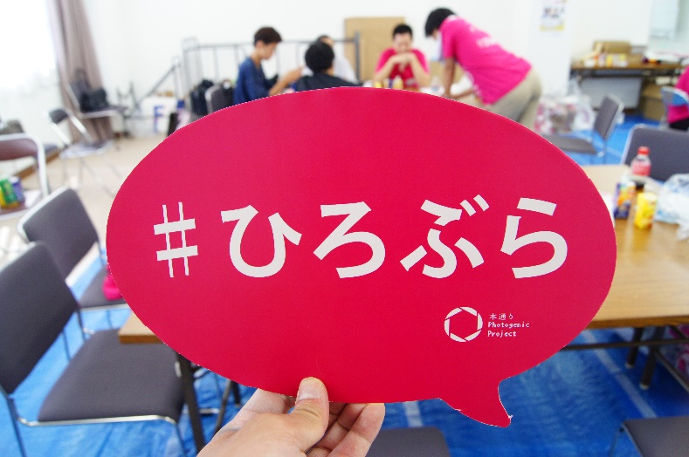  “#HIRO-BURA” Spreading Tool | 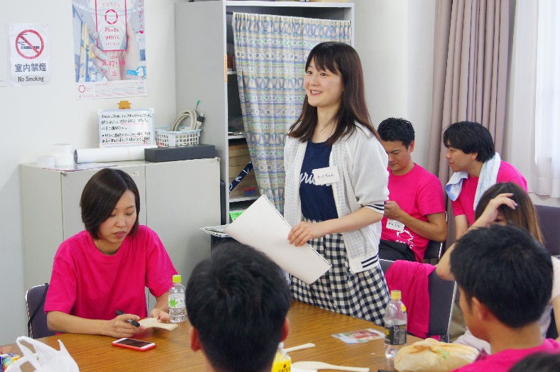  Motivated Participants at Preparations
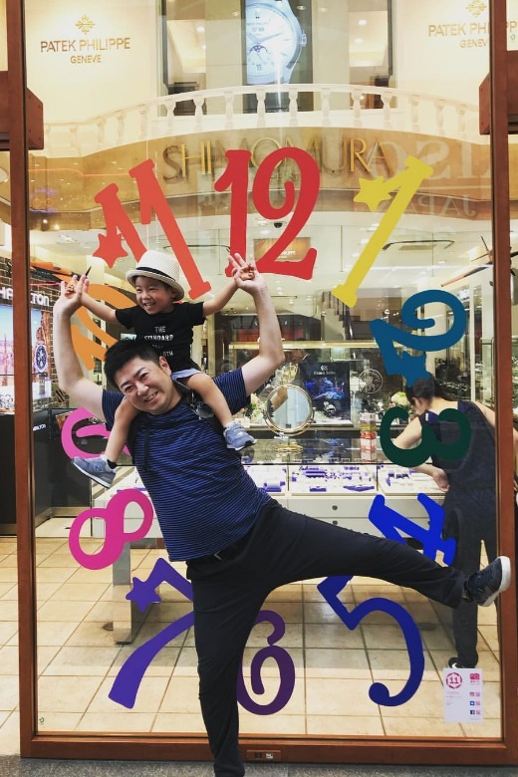  Preparing Photogenic Spots by Partners | 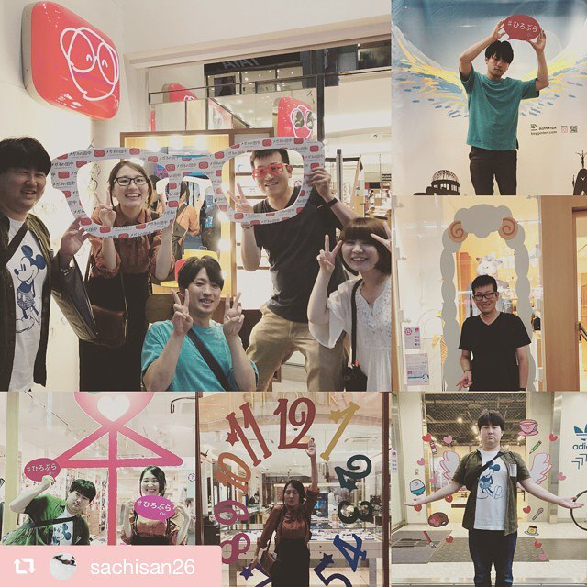  Spreading Town Attractiveness by Citizens

「メンバーの参加」項目に添付する画像を下部に貼付してください
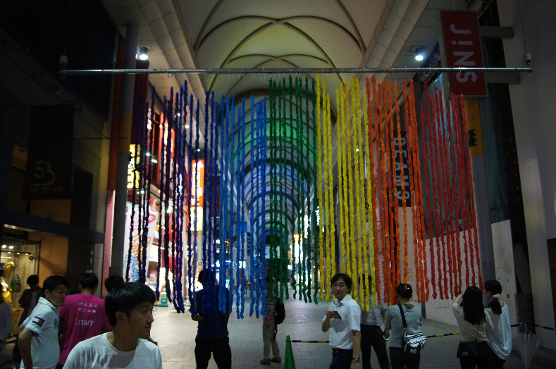  Setting Promotion Tools at Project Area | 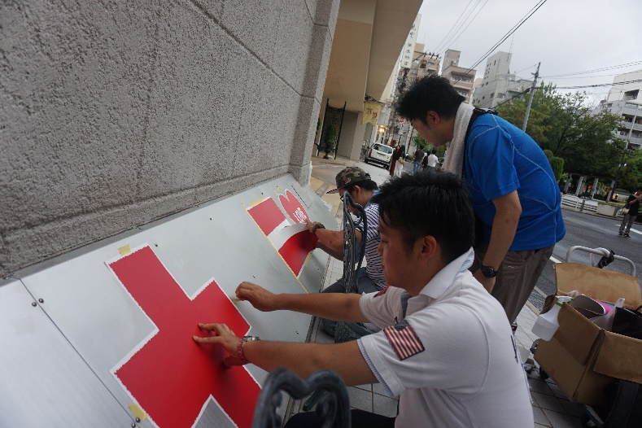  Creating Promotion Tools at Project Area
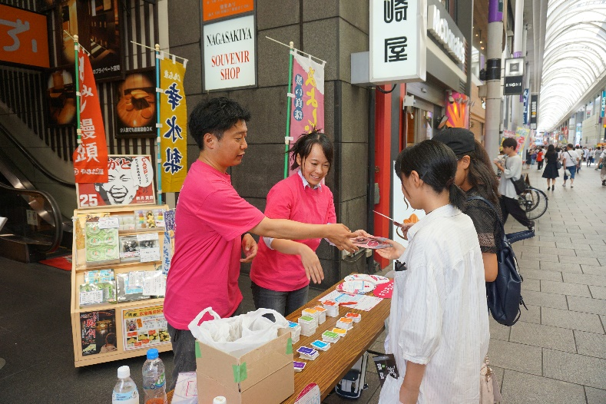  Exchanging Novelty Goods | 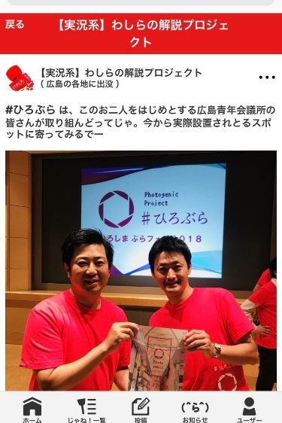  Promoting through Mass Communications

「地域社会への影響」項目に添付する画像を下部に貼付してください
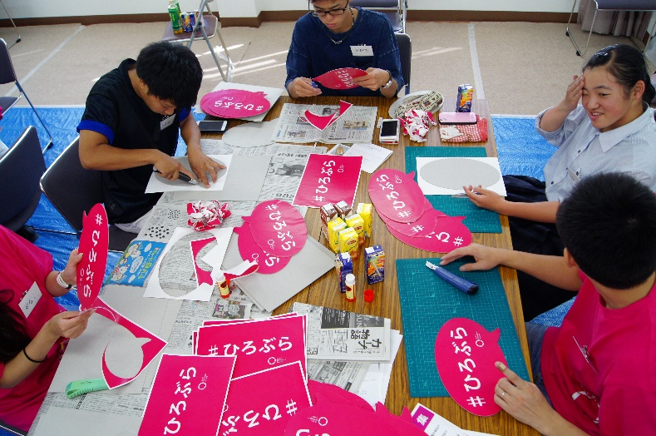  Making “#HIRO-BURA” Tools w/ Participants | 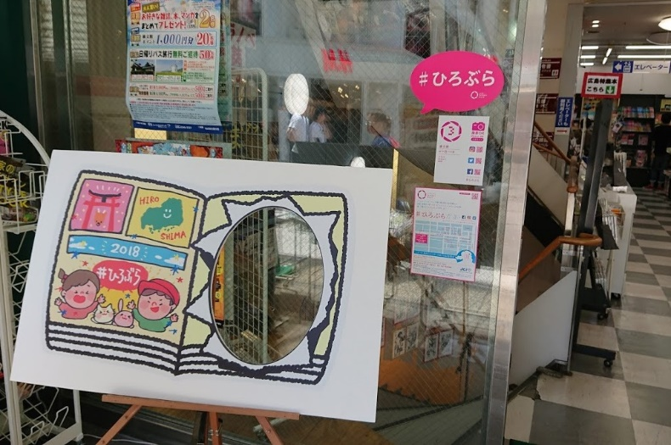  Display of Shops through Our Project
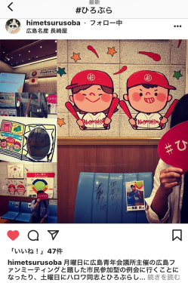  Sharing Attractiveness by “#HIRO-BURA” | 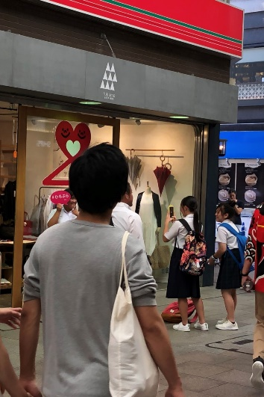  Photographing at Photogenic Spot

「LOMへの影響」項目に添付する画像を下部に貼付してください
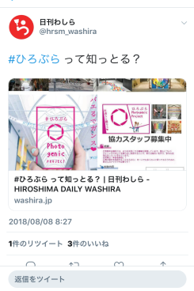  Spreading Our Project by Cooperator | 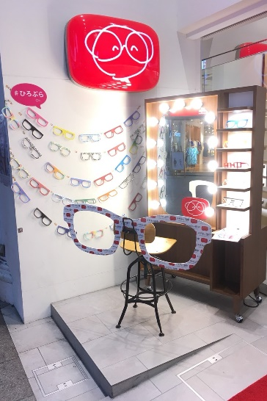  Connecting Local Communities with LOM
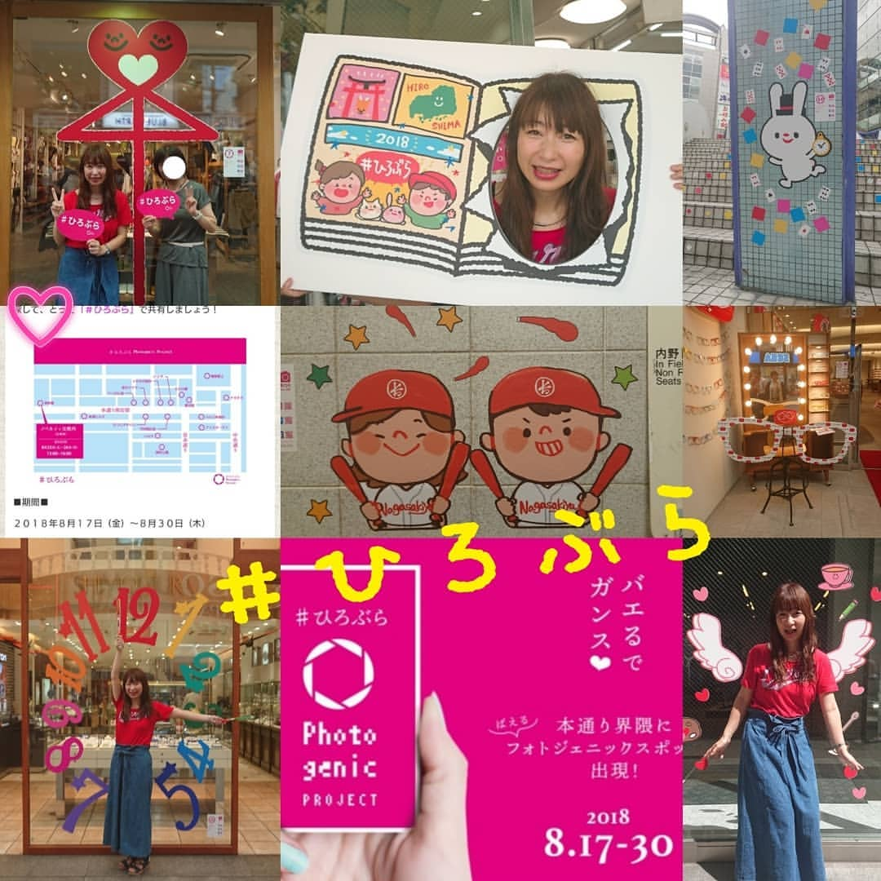  Connecting Citizens with LOM | 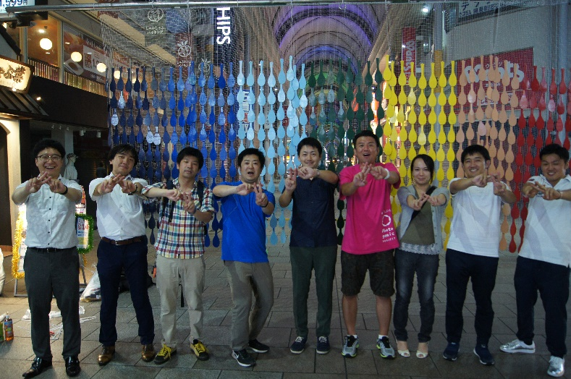  Building Leading Network in Hiroshima

「プログラムの長期的な影響」項目に添付する画像を下部に貼付してください
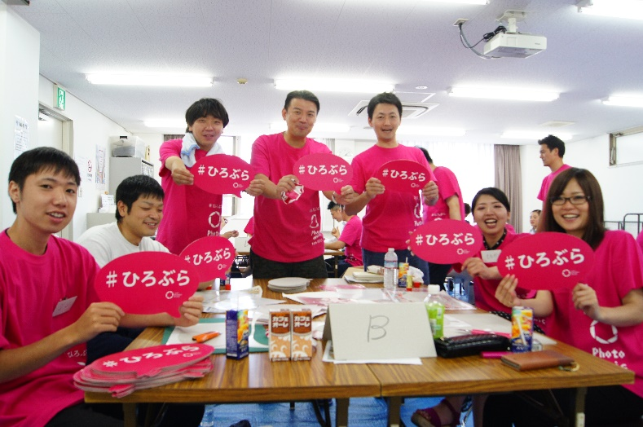  Developing Active Citizens for Our City | 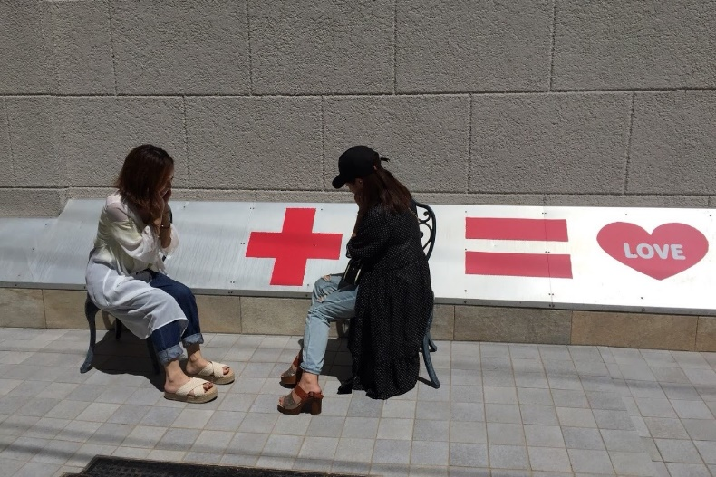  Creating Citizens who Enjoy More Our City
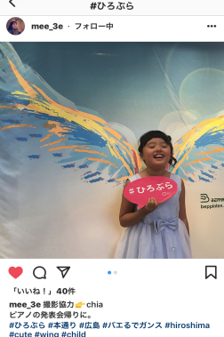  Establishing Communication System | 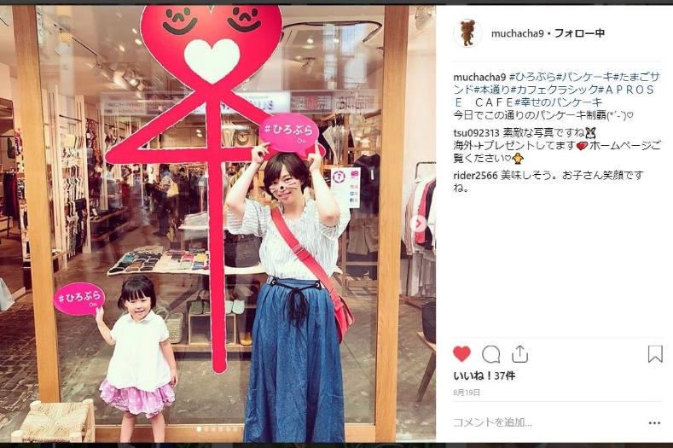  Involving Local Community

